Trojuholník
- jeden zo základných rovinných geometrických útvarov ; mnohouholník s troma vrcholmi a stranami, je to dvojrozmerný útvar
- môžeme definovať aj ako prienik troch polrovín
- Ak máme tri rôzne body A, B, C, (ktoré neležia na jednej priamke) tak trojuholníkom s vrcholmi A, B, C nazývame prienik polrovín→ (AB,C ) ∩ → (AC,B) ∩ → (BC,A); úsečky AB, BC, AC sú stranami tohto trojuholníka a ich zjednotenie je obvod trojuholníka
- Pre strany trojuholníka musí platiť trojuholníková nerovnosť, t.j. , že súčet dĺžok dvoch ľubovoľných strán je väčší ako dĺžka tretej strany, teda:
- |b - c| < a < b + c
- |a - c| < b < a + c
vrcholy trojuholníka: A, B, C
strany trojuholníka: a, b, c
|AB|= c; |BC|= a; |AC|= b
uhly trojuholníka:α, β, γ
|<ABC| =  β ; |<ACB| =  γ; |<BAC| = α

- |a - b| < c < a + b
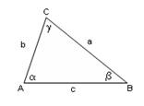
Vonkajšie uhly trojuholníka sú susednými uhlami vnútorných uhlov. Každý trojuholník má 6 vonkajších uhlov.
Uhly α´, α´´ sú susedné uhly k uhlu α, uhly β´, β´´ sú susedné uhly k uhlu β, uhly γ´, γ´´ sú susedné uhly k uhlu γ. Susedné uhly k vnútorným uhlom trojuholníka sú vonkajšie uhly trojuholníka. Pri každom vrchole sú dva vonkajšie uhly. Vonkajšie uhly pri tom istom vrchole sú vrcholové a preto sú zhodné
α´= α´´, β´= β´´, γ´= γ´´.
Vonkajší a vnútorný uhol tvoria spolu susedné uhly. Ich súčet je pri tom istom vrchole vždy 180°.
α + α´ = 180°, β + β´ = 180°, γ + γ´ = 180°

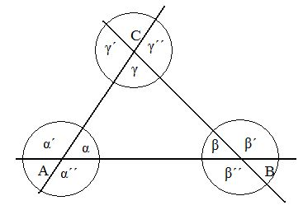

Vnútorné uhly trojuholníka: používa označenie pomocou písmen gréckej abecedy:
- pri vrchole A sa nachádza uhol α,
- pri vrchole B sa nachádza uhol β,
- pri vrchole C sa nachádza uhol γ.
V každom trojuholníku je grafickým súčtom všetkých jeho vnútorných uhlov priamy uhol, t.j. súčet veľkostí všetkých vnútorných uhlov každého trojuholníka sa rovná 180°.
α + β + γ = 180°
Vrchol trojuholníka: prienik priamok , ktoré určujú polroviny trojuholníka
Strana trojuholníka: spojnice vrcholov trojuholníka
Výška trojuholníka: je priamka prechádzajúca vrcholom trojuholníka, ktorá je kolmá na protiľahlú stranu. V ľubovoľnom trojuholníku prechádzajú všetky tri výšky jedným bodom, ktorý nazývame ortocentrum (označujeme ho „V“). Ortocentrum môže mať ľubovoľnú polohu: vo vnútri (ak je ostrouhlý), na obvode (ak je pravouhlý) a mimo trojuholníka (ak je tupouhlý).
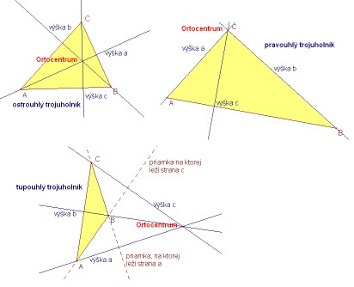
Výpočet výšky trojuholníka:
v_{a} ……………výška na stranu a
v_{b} …………… výška na stranu b
v_{c} …………… výška na stranu c
V …………… ortocentrum

Ťažnice trojuholníka: sú úsečky, ktoré spájajú stredy strán s vrcholmi protiľahlých strán. Ich priesečníkom je bod, ktorý voláme ťažisko(označujeme ho „T“). Ťažisko delí každú z ťažníc v pomere 2 : 1, pričom dlhšia časť je medzi vrcholom a ťažiskom, a kratšia časť medzi ťažiskom a stredom strany.
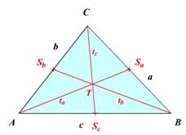

t_{a} …………… ťažnica na stranu a
t_{b} …………… ťažnica na stranu b
t_{c} …………… ťažnica na stranu c
T …………… ťažisko

Stredná priečka trojuholníka: sú spojnicami stredov dvoch strán a sú rovnobežné s treťou stranou trojuholníka. Veľkosť strednej priečky sa rovná polovičnej veľkosti strany trojuholníka, s ktorou je rovnobežná. Stredné priečka trojuholníka spolu delia trojuholník na štyri zhodné trojuholníky, ktoré sú zároveň podobné s pôvodným trojuholníkom.
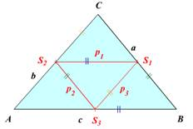
p₁, p₂, p_{3 ……………} stredné priečky

Obvod a obsah trojuholníka:
Obvod trojuholníka (o) o= a + b + c ....a, b, c sú strany trojuholníka
Obsah trojuholníka (S)
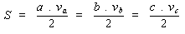
a, b, c .... strany trojuholníka v_{a}, v_{b}, v_{c} … výšky trojuholníka

Osová a stredová súmernosť:

Stredová súmernosť: ani jeden trojuholník nemá stred súmernosti
Osová súmernosť: rovnostranný trojuholník má tri osi súmernosti (osi strán trojuholníka). Rovnoramenný trojuholník má jednu os súmernosti (os základne). Rôznostranný trojuholník nemá os súmernosti.
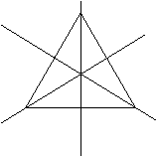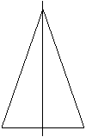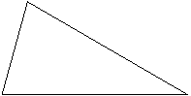
rovnostranný rovnoramenný rôznostranný

Vpísaná a opísaná kružnica v trojuholníku:
Vpísaná kružnica: kružnica, ktorej stred O je priesečníkom osí vnútorných uhlov trojuholníka. Polomer kružnice r je dĺžka kolmice zostrojenej zo stredu kružnice (priesečníka osí vnútorných uhlov) na ľubovoľnú stranu trojuholníka.

Osi vnútorných uhlov delia vnútorné uhly na dve polovice a pretínajú sa v jednom bode, ktorý tvorí stred vpísanej kružnice (tento bod je rovnako vzdialený od všetkých strán trojuholníka).
Vzorec pre výpočet obsahu trojuholníka vyzerá nasledovne:
S=(a. v_{a}):2,
pričom a je strana trojuholníka a v_{a} je výška na ňu kolmá.

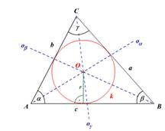

Opísaná kružnica: kružnica, ktorej stred S je priesečníkom osí jednotlivých strán trojuholníka. Polomer kružnice r je vzdialenosť stredu kružnice (priesečníka osí strán) od ľubovoľného vrcholu trojuholníka. Stred kružnice opísanej ostrouhlému trojuholníku sa nachádza vo vnútri trojuholníka. Stred kružnice opísanej pravouhlému trojuholníku sa nachádza v strede prepony trojuholníka. Stred kružnice opísanej tupouhlému trojuholníku sa nachádza mimo trojuholníka.
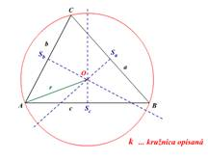
Osi strán sú priamky, ktoré prechádzajú stredmi strán trojuholníka a sú na nich kolmé. Pretínajú sa v jednom bode, ktorý je stredom opísanej kružnice (tento bod je rovnako vzdialený od všetkých vrcholov trojuholníka).

Zhodnosť trojuholníkov:
Dva trojuholníky môžu byť zhodné podľa viet o zhodnosti: sss, sus, usu a Ssu:
- Veta (sss): sú dané dĺžky všetkých 3 strán, pre ktoré platí trojuholníková nerovnosť
- Veta (sus): poznáme dĺžky 2 strán a uhol, ktorý tieto strany zvierajú
- Veta (usu): daná je dĺžka strany a veľkosť dvoch k nej priľahlých uhlov, pre ktoré platí, že ich súčet je menší ako 180°
- Veta (Ssu): mám dané dĺžky dvoch strán, ktoré sú rôzne a uhol oproti väčšej z nich

Podobnosť trojuholníkov:
Trojuholník A´B´C´ je podobný s trojuholníkom ABC, ak existuje také reálne číslo k, že platí |A´B´|= k. |AC| ^ |B´C´|= k. |BC| ^ |A´C´|= k. |AC| alebo c´= k. c ^ b´= k. b ^ a´= k. a -číslo k sa nazýva pomer alebo koeficient podobnosti a platí: ak je k > 1 ..... zväčšenie ak je k < 1 ..... zmenšenie ak je k = 1 ..... zhodnosť
Vety o podobnosti:
- Veta uu: každé 2 trojuholníky, ktoré sa zhodujú v 2 uhloch sú podobné
- Veta sus: každé 2 trojuholníky, ktoré sa zhodujú v pomere dĺžok 2 strán a uhle nimi zovretom sú podobné
- Veta Ssu: každé 2 trojuholníky, ktoré sa zhodujú dĺžok 2 strán a uhle ležiacom oproti väčšej z nich sú podobné
Delenie trojuholníkov:
Trojuholníky môžeme deliť podľa dvoch kritérií.
- Podľa dĺžky strán:
- Rovnostranné- majú všetky 3 strany rovnaké a zároveň je aj rovnakouhlý, čiže všetky jeho vnútorné uhly majú veľkosť 60°, je osovo súmerný s 3 osami súmernosti, ktoré prechádzajú vždy vrcholom a stredom protiľahlej strany, všetky výšky a ťažnice sú zhodné, ťažnica a výška prislúchajúce tej istej strane sú totožné, ťažisko delí výšku v pomere 2:1 a zároveň sú aj pravidelné mnohouholníky
- Rôznostranné- majú všetky strany rôzne
- Rovnoramenné- majú práve dve strany rovnakej dĺžky, majú tiež dva rovnaké vnútorné uhly, ktoré sú priľahlé k základni
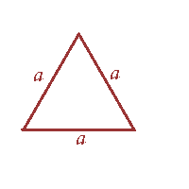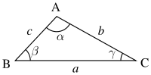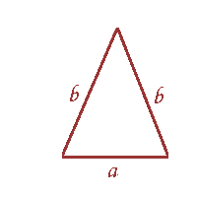

- Podľa veľkosti vnútorných uhlov:
- Ostrouhlé- majú všetky vnútorné uhly ostré, t.j. pod 90°
- Tupouhlé- majú jeden vnútorný uhol tupý, resp. nad 90°
- Pravouhlé- majú jeden vnútorný uhol pravý, t.j. 90°, strana ležiaca oproti pravému uhlu sa nazýva prepona a je najdlhšou stranou v trojuholníku. Ostatné dve strany sa nazývajú odvesny.
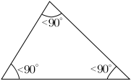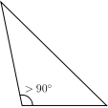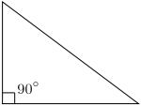
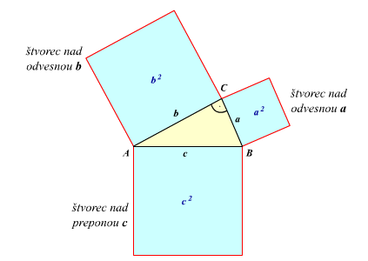
ostrouhlý tupouhlý pravouhlý
Pytagorova veta: Obsah štvorca nad preponou pravouhlého trojuholníka sa rovná súčtu obsahov štvorcov nad oboma jeho odvesnami. Z toho vyplýva vzorec: c² = a² + b².
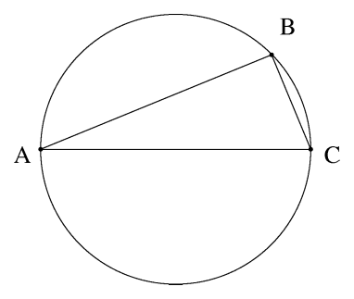
Talesova kružnica: Množina vrcholov pravých uhlov všetkých pravouhlých trojuholníkov s preponou AB je kružnica s priemerom AB s výnimkou bodov A a B.

- Euklidova veta o výške: Obsah štvorca zostrojeného nad výškou pravouhlého trojuholníka spustenou na preponu sa rovná obsahu pravouholníka, ktorého strany sú úseky na prepone priľahlé k odvesnám.
- Euklidova veta o odvesne: Obsah štvorca zostrojeného nad odvesnou pravouhlého trojuholníka sa rovná obsahu obdĺžnika zostrojeného z prepony a úseku na prepone priľahlého k odvesne. Pre jednotlivé odvesny trojuholníka teda platí:
a² = c.c_{a}
b² = c.c_{b}

